**PROIECT DIDACTIC**

**UNITATEA DE INVATAMANT** : Colegiul Tehnic Energetic „Remus Răduleț” Brașov

**DISCIPLINA** : Utilizarea aplicațiilor de tip CAD

**CLASA**: 11 A

**SPECIALIZAREA** : tehnician în automatizări

**TEMA** : Sursa de alimentare

**UNITATEA DE CONŢINUT**: Elemente Hard

**DURATA**: 50 de minute

**TIPUL LECŢIEI**: De predare

**PROFESOR/PRACTICANT** : Cristea Cosmin / Pârvan Andrei Leonard

**COMPETENŢE GENERALE**

**Utilizarea aplicațiilor de tip CAD**

**COMPETENŢE SPECIFICE**

**-Analizează specificul proiectului**

**-Identifică și utilizează elemente hard și soft pentru a realiza aplicațiiț**

**-Interpretează și modifică desene în 2D**

**-Vizualizează și interpretează prezentări în 3D**

**COMPETENȚE DERIVATE**

La sfarsitul orei elevul este capabil sa :

CD1 : defineasca ce este o sursa de alimentare

CD2 : enumere tensiunile de iesire produse de sursa

CD3 : enumere tipurile de surse de alimentare

**Stilul vizual de învăţare** va fi favorizat de vederea informaţiilor în formă tipărită, privirea formelor sursei de alimentare si componentele acesteia, utilizarea videoproiectorului .

**Stilul auditiv de învăţare** va fi favorizat de explicatii privind tipurile si utilizarile surselor de alimentare.

**EXPRIMAREA PROPRIILOR CONCLUZII** - generarea de idei şi concluzii privind rolul și utilizarea surselor de alimentare în sistemele de calculator

**TRANSFERUL CONCLUZIILOR** - realizarea de conexiuni, generalizări, întrebări.

**STRATEGII DIDACTICE**

**Principii didactice**

* Principiul participării şi învăţării active.
* Principiul însusirii constiente si active a cunostintelor
* Principiul conexiunii inverse.

**Metode de învăţământ**

* expunerea
* conversaţia euristică
* explicaţia

**Forme de oganizare**

* forma de repartizare a sarcinilor :frontală
* forma de participare a elevilor :individuală

**Resurse materiale** – standard de pregatire profesionala, calculatorul; testul grilă cu o singură variantă de răspuns corect .

**Resurse procedurale** – observarea sistematică a elevilor, rezolvarea de probleme/situaţii problemă.

**ETAPELE LECŢIEI**

1. **Reactualizarea**
   * Parcurgerea conţinutului teoretic care are legatura cu tema „Sisteme Informatice”.
2. **Prezentarea situaţiei/problemă şi formularea temei de lucru:**

* Profesorul informează elevii asupra conţinutului lectiei.
* Definirea si utilizarea sursei de alimentare.
* Prezentarea Tensiunii de alimentare cat si tensiunea de iesire
* Exemplu
* Precizarea tipurilor de surse
* Prezentarea voltajului produs de surse
* Test de evaluare.

1. **Expunerea temei.**

Sursa de alimentare sau blocul de alimentare este o componentă vitală a [calculatorului](https://ro.wikipedia.org/wiki/Calculator), care alimentează cu energie electrică toate celelalte componente cu cantitatea exactă de curent de care au nevoie și astfel asigură funcționarea lor.

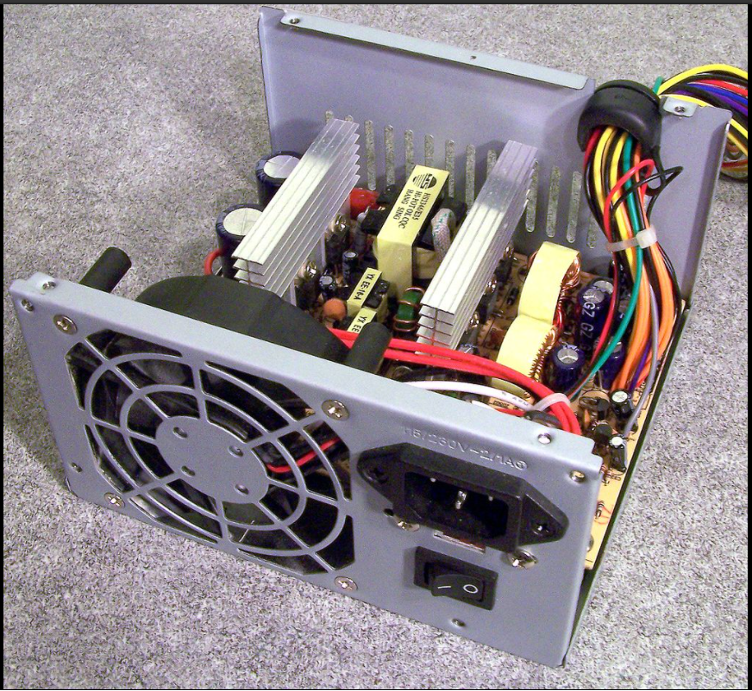

Sursele obișnuite din calculatoare transformă [curentul alternativ](https://ro.wikipedia.org/wiki/Curent_alternativ) de 110V sau 230V în diverse măsuri de curent continuu, de regula 3,3V, 5V și 12V.

Sursa de alimentare trebuie sa furnizeze o tensiune continua uniforma pentru a permite sistemului sa functioneze corespunzator. Dispozitivele care functioneaza la alte tensiuni decat acestea trebuie sa fie alimentate de regulatoare de tensiune aflate pe placa.

De exemplu, modulele RIMM si modulele duale de memorie in linie DDR folosesc tensiunea de 2,5 V, in timp ce placile AGP 4x si mai rapide au nevoie de 1,5 V, tensiuni furnizate de regulatoare simple de pe placa.De asemenea, procesoarele au nevoie de o varietate de tensiuni, furnizate de un modul complex de reglare a tensiunii, incorporat in placa de baza sau instalat pe aceasta.In mod normal,pe o placa de baza moderna gasiti trei sau mai multe regulatoare de tensiune.

Principala sarcina a surselor de putere este de a asigura energia necesară funcționării componentelor hardware din cadrul unui computer.

Puterea absorbita de la o sursa de energie casnica de mare voltaj (100 - 240V) este convertita în energie de curent continuu de mic voltaj (3,3 - 12V) cu ajutorul componentelor active și pasive, prin tehnologia surse de alimentare in comutație, realizându-se totodată o mare stabilitate a tensiunii la diverse absorții de putere din partea componentelor hardware. Pentru o buna funcționare a surselor este necesara răcirea cu ajutorul radiatoarelor și ventilatoarelor pentru asigurarea unui flux de aer din mediu extern.

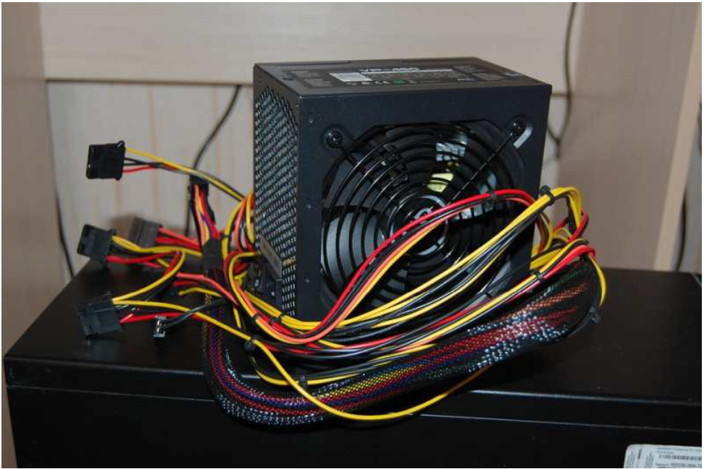

Există trei tipuri de surse:

* AT Power Supply – la PC-uri vechi
* ATX Power Supply – cele mai folosite
* ATX-2 Power Supply – cele mai noi

Voltajul produs de sursele AT/ATX/ATX-2 este următorul sondaj:

* +3.3 Volts DC (ATX/ATX-2)
* +5 Volts DC (AT/ATX/ATX-2)
* -5 Volts DC (AT/ATX/ATX-2)
* +5 Volts DC Standby (ATX/ATX-2)
* +12 Volts DC (AT/ATX/ATX-2)
* -12 Volts DC (AT/ATX/ATX-2)

Numele si prenumele………………………………………………….

Clasa………………………………….

Data……………………………………

FISA DE EVALUARE

1. Ce tip de curent transformă sursa de alimentare:
2. Din curent alternativ in curent continu
3. Din curent alternativ in curent alternativ
4. Din curent continuu in curent alternativ
5. Din curent continuu in curent continuu
6. Ce valori are tensiunea la iesirea sursei?:
7. 3.3V; 7V; 20 V
8. 5V; 14V; 9V
9. 3.3V; 5V; 12V
10. Pentru o buna functionare a surselor prin ce metode se racesc acestea?:
11. Cu apa
12. Cu nitrogen lichid
13. Cu radiatoare si ventilatoare ce asigura un flux de aer mediu
14. Nu se racesc
15. Ce tip de sursa este cel mai folosit in prezent?:
16. ATX Power supply
17. AT Power supply
18. ATX-2 Power supply
19. Ce este o sursa de alimentarea?
    1. Aparat electric de masurare a tensiunii
    2. Componenta electrica ce alimenteaza celelalte componente cu o cantitate exacta de curent
    3. Unitate de stocare a datelor
20. De ce este nevoie ca o sursa de alimentare sa alimenteze dispozitivele ce utilizeaza o tensiune de alimentare variabila?
21. Un regulator de tensiune
22. Un condensator
23. Un ventilator
24. O rezistenta
25. Ce fel de tensiune continua trebuie sa produca sursa de alimentare?
26. Uniforma
27. Neuniforma
28. La ce fel de tensiune se alimenteaza sursa de curet?
29. Alternativa (20V-500V)
30. Continua 17V
31. Alternativa (100-230V)
32. Continua 5V
33. Care din tipurile de surse dezvolta +3.3V DC?
34. AT
35. ATX si ATX-2
36. Niciuna

**Barem:**

1 - a 1p

2 - c 1p

3 - c 1p

4 – a 1p

5 - b 1p

6 – a 1p

7 - a 1p

8 – c 1p

9 – b 1p

9p +1 p oficiu =10